Стартовал областной профилактический проект «Здоровое поведение – мой выбор»
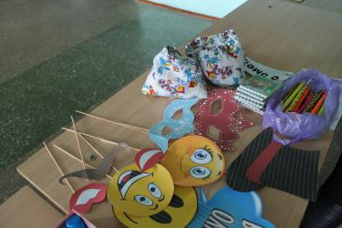
Стартовал областной профилактический проект
«Здоровое поведение – мой выбор»
для учащихся учреждений образования г. Гомель и Гомельской области, направленный на формирование здорового образа жизни,
профилактику травматизма и употребления психоактивных веществ
Здоровье детей – основа здоровья и будущее нации. Для дальнейшего ответственного отношения к собственному здоровью необходимо, чтобы основы этого были заложены в детстве, преумножались в школьном и подростковом возрасте, поддерживались и передавались следующим поколениям.
Большое внимание уделяется работе с детьми и подростками, студенческой молодежью. Молодые люди должны осознавать, что охрана собственного здоровья – это непосредственная обязанность каждого. Человек не вправе перекладывать ее на окружающих, поскольку он сам творец своего здоровья. Понимание того, что с юных лет необходимо вести активный образ жизни, закаляться, заниматься физкультурой и спортом, соблюдать правила личной гигиены впоследствии приведет к осознанному выбору личности в пользу здоровьесберегающего поведения. Здоровый образ жизни в результате станет потребностью.
С целью профилактики неинфекционных заболеваний, в том числе заивисимого поведения, травматизма и гибели от внешних причин среди детей и подростков государственное учреждение «Гомельский областной центр гигиены, эпидемиологии и общественного здоровья» совсместно с организацими здравоохранения разработали областной профилактический проект для реализации на всех административных территориях области.
22 марта 2019 года проект открылся профилактической акцией в ГУО «Гимназия г. Ветки», с участием выездной информационно-консультативной группы. Для учащихся проведена профилактическая игра «Выбери жизнь», урок здоровья «Путешествие в царство наркомании», эрудит-игры. Для преподавателей организовано выступление главного специалиста отдела медицинской помощи (по педиатрии) главного управления здравоохранения Гомельского облисполкома Великановой Т.Н. В рамках профилактической акции также осуществлялась демонстрация видеоматериалов, раздача информационно-образовательных материалов, диагностика уровня эмоционального состояния школьников, консультация врача-нарколога и психолога.
